КАК СДЕЛАТЬ БАХИЛЫ?
Существует великое множество моделей туристических бахил: утепленные, пришивные, лыжные, болотные и т.д. Мы же рассмотрим одну единственную - однослойную тканевую на основе калоши. Она, на мой взгляд, наиболее актуальна.
Идея проста - пришить тканевое голенище к обыкновенной резиновой калоше.
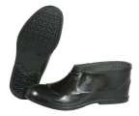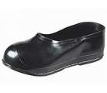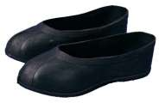

Калошу надо выбрать под размер ботинка, чтобы она легко одевалась, но и не болталась на ноге. В магазинах мне встретились калоши двух видов: с тонкой (2-3мм) и толстой (более 5мм) подошвой. Отличить их просто - у толстых калош есть подобие каблука, носок приплюснутый, изящный. Тонкостенные калоши выглядят слегка бесформенными, носок раздутый, большое входное отверстие. Для наших целей такая калоша предпочтительней. Она меньше весит, легче одевается и более лояльна к форме засовываемого ботинка.
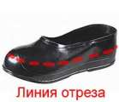
Теперь, с таким трудом выбранную калошу прийдется резать. Необходимо избавиться от верхней части калоши, чтобы остался только бортик высотой 3-4 см. Это можно сделать ножом или обыкновенными ножницами. Главное, одинаково обрезать обе калоши.
Готовимся к следующему этапу - изготовлению голенища. Измерьте длину окружности образовавшегося бортика (другими словами его периметр) и расстояние от собственной пятки до подколенной впадины. Накиньте 5 сантеметров запаса и получите размер заготовки для голенища. У меня, например, получилось 75 на 55 сантиметров. Таких заготовок надо 2... или 3 (по количеству ног).
Теперь можно идти в магазин тканей за материей. Для изготовления бахил лучше всего подходит толстая рюкзачная кордура (Cordura 1000), желательно без водонепроницаемого слоя пленки. Такая ткань хорошо дышит и достаточно прочна для жизни по соседству с альпинисткими кошками, ледяной кромкой и прочими агрессивными средами.
Если вы из Киева, то ищите кордуру (да и другие "туристичекие" ткани) в подвальчике "Злагода" (ул. Борщаговская, 129 Тел. 457-26-95).
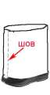
Пришивать кордуру к калоше лучше не самому, а при помощи опытного сапожника и его волшебной швейной машинки. Просто приносите ему "запчасти" и популярно объясняете, что делать. Шов на голенище должен быть спереди, в районе носка. Он прострачивается в последнюю очередь. Почему?
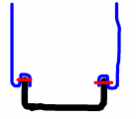
Ткань к калоше надо пришивать хитрым способом. Смотрите на рисунок. Ткань (обозначена синим) накрывает верхнюю кромку бортика калоши (черный)) с двух сторон, прошивается (красный) и только после этого поднимается и принимает форму голенища. Получается, что строчка спрятана под слоем целой ткани что защитит нитки от истирания.
Верхняя часть голенища подворачивается и прошивается. в образовавшийся "тоннель" пропускается тостая круглая резинка (2-3мм). Концы резинки выводятся наружу и снабжаются общим наконечником и зажимом. С помощью этого приспособления верх голенища будет затягиваться где-то у вас под коленкой.
Важно! В походе следите за тем, что бы резинки бахил и носки не пережимали ногу слишком сильно. Это может затруднить кровообращение и привести переохлаждению и обморожению ног.

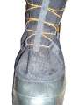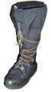
На этом можно было бы остановиться, но лучше потратить еще немного времени и довести бахилы до совершенства.
Изящная шнуровка придаст изделию законченный вид и заодно воспрепятствует сползанию бахилы вниз.

